# Center OS 7环境搭建及使用指南

V0.2 罗枭、张池

## 软件下载

Center OS 7、VMware\_workstation、Xshell、WinSCP下载：

地址：[\\Yf-luoxiao\软件](file:///\\Yf-luoxiao\软件)



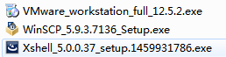

备注：Center OS 7网页下载地址：<https://www.centos.org/download/>

Linux 系统命名查询网址：http://man.linuxde.net/

软件简介：

CentOS（Community Enterprise Operating System，中文意思是：社区企业操作系统）是Linux发行版之一，它是来自于Red Hat Enterprise Linux依照[开放源代码](http://baike.baidu.com/view/1708.htm" \t "_blank)规定释出的源代码所编译而成。

VMware Workstation（中文名“威睿工作站”）是一款功能强大的桌面[虚拟计算机](http://baike.baidu.com/item/%E8%99%9A%E6%8B%9F%E8%AE%A1%E7%AE%97%E6%9C%BA" \t "_blank)软件，提供用户可在单一的桌面上同时运行不同的操作系统，和进行开发、测试、部署新的应用程序的最佳解决方案。

Xshell是一个强大的安全终端模拟软件，它支持SSH1，SSH2，以及Microsoft Windows 平台的TELNET 协议。Xshell通过互联网到远程[主机](http://baike.baidu.com/view/23880.htm" \t "_blank)的安全连接以及它创新性的设计和特色帮助用户在复杂的网络环境中享受他们的工作。Xshell可以在Windows界面下用来访问远端不同系统下的服务器，从而比较好的达到远程控制终端的目的。

WinSCP是一个Windows环境下使用[SSH](http://baike.baidu.com/subview/16184/5909253.htm" \t "_blank)的开源图形化SFTP客户端。同时支持SCP协议。它的主要功能就是在本地与远程计算机间安全的复制文件。

## 软件安装

首先安装辅助工具Xshell、WinSCP。基本按照默认设置进行安装，Xshell安装时选择许可类型为“免费为家庭/学校”（图2.1）。

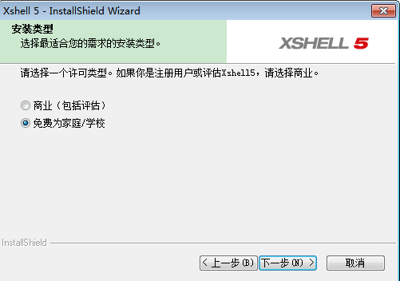

图2.1

其次安装VMware\_workstation，也基本按照默认设置进行安装，安装目录可自行选择。

最后安装Center OS 7，Center OS 7在VMware\_workstation中进行安装。

打开VMware\_workstation，点击“文件—新建虚拟机”（图2.2），弹出“新建虚拟机向导”界面（图2.3），配置类型可选择为“典型”，然后点击“下一步”。

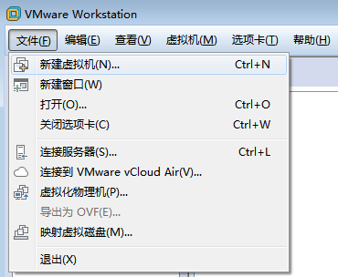

图2.2

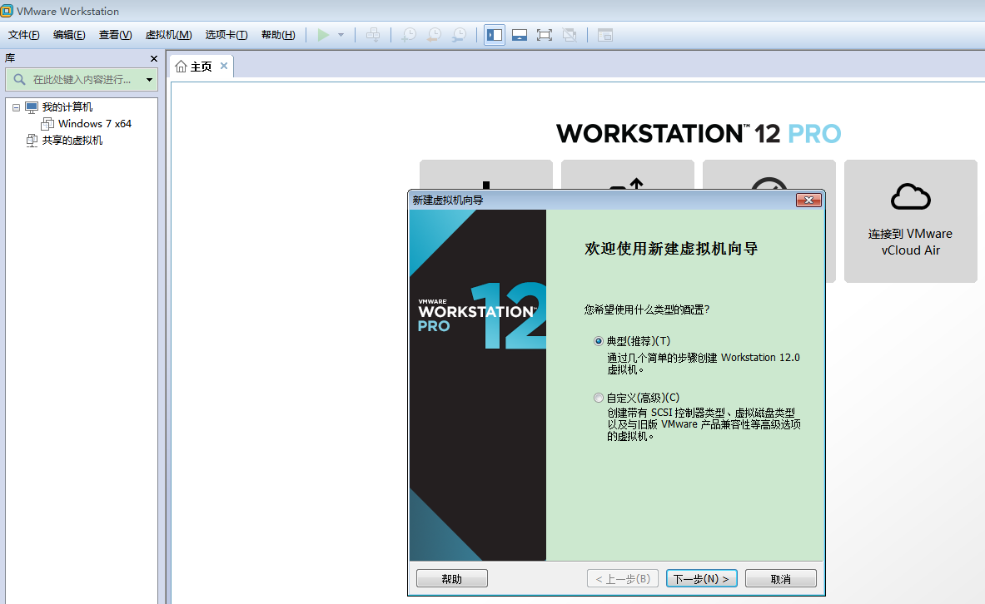

图2.3

通过“浏览”项选择Center OS 7的安装文件（图2.4），然后点击“下一步”。

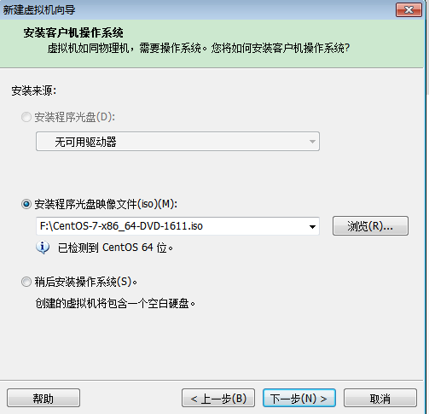

图2.4

通过“浏览”项选择Center OS 7的安装路径（图2.5），然后点击“下一步”。

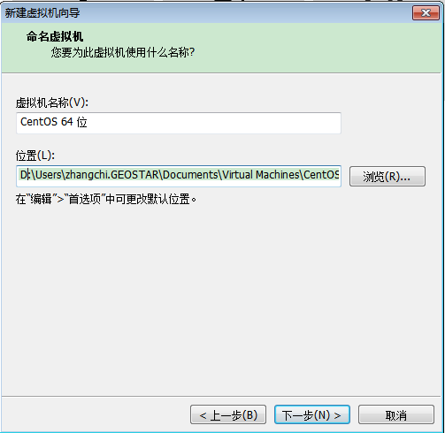

图2.5

“最大磁盘大小”根据需求设置，选择“将虚拟磁盘存储为单个文件（O）”（图2.6）。

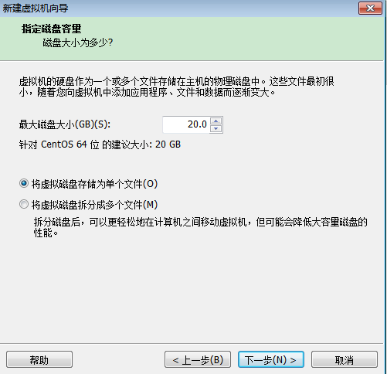

图2.6

点击“下一步”及“完成”。接下来会自动安装一些内容，等待其完成（图2.7、图2.8）。

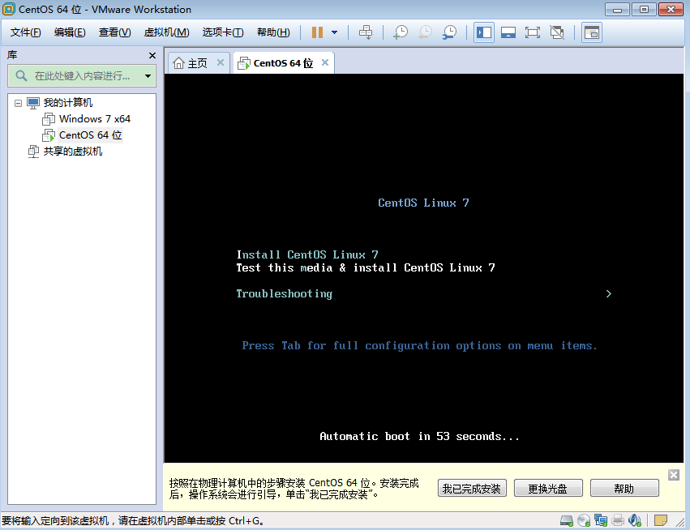

图2.7

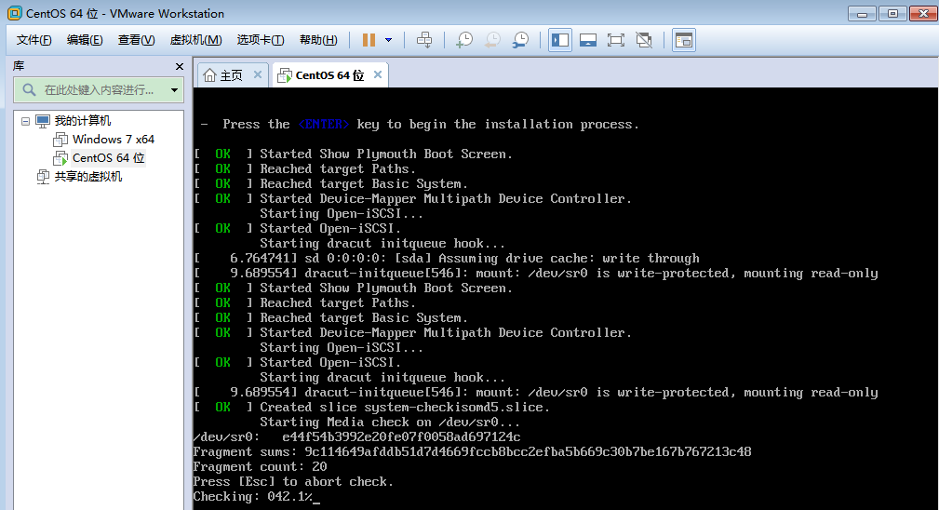

图2.8

最后出现语言的界面（图2.9），可选择为“简体中文”。点击“继续”

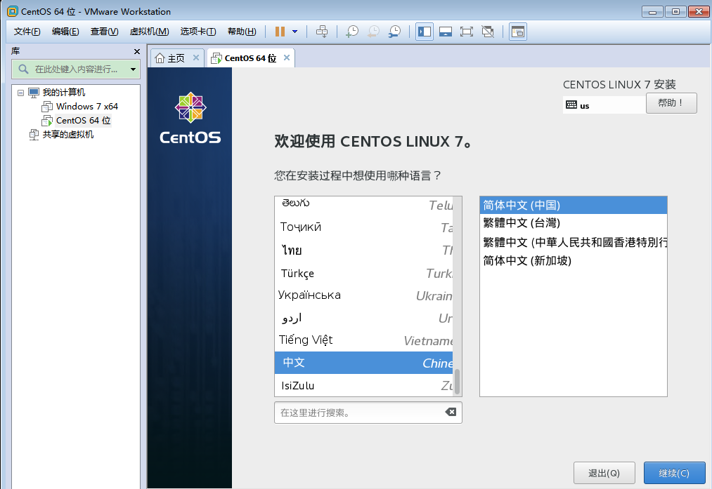图2.9

对带有图标的内容进行设置，点击“安装位置”，进入下一步（图2.10）。

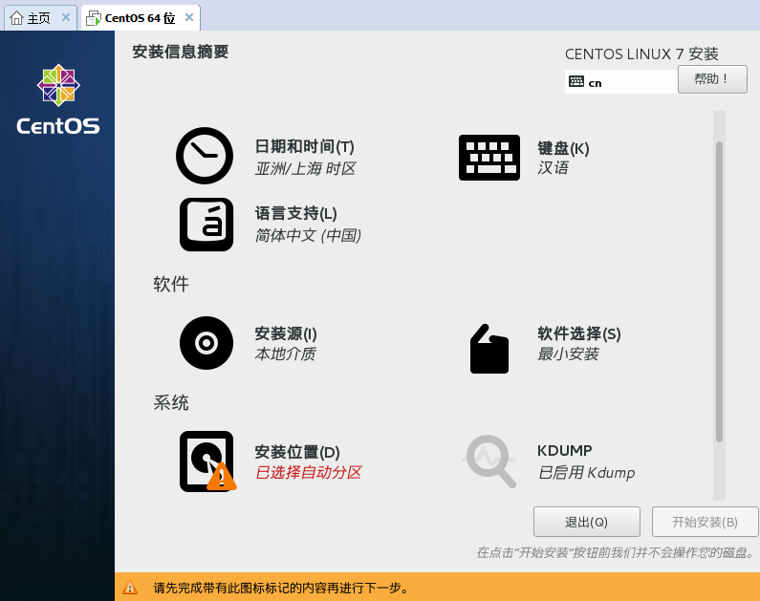

图2.10

选择“本地标准磁盘”，并点击“完成”（图2.11）。

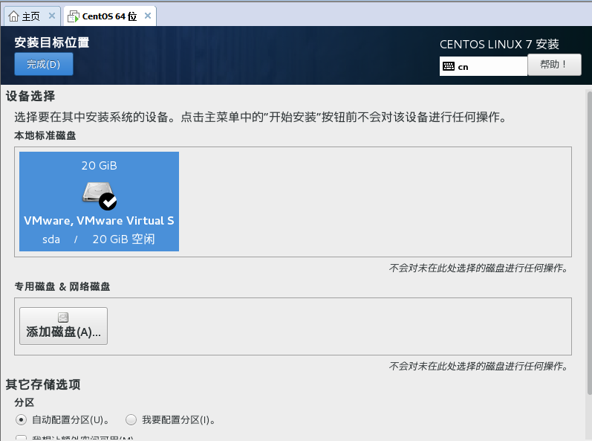

图2.11

点击“开始安装（B）”，等待安装完成（图2.12、图2.13）。

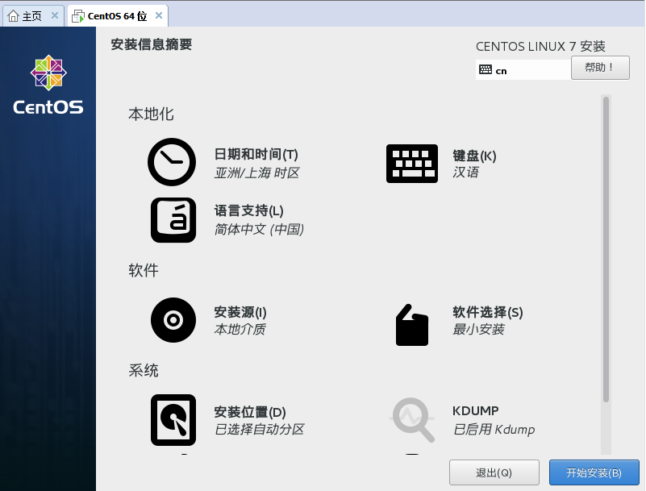

图2.12

显示需要创建用户及密码（图2.13）。

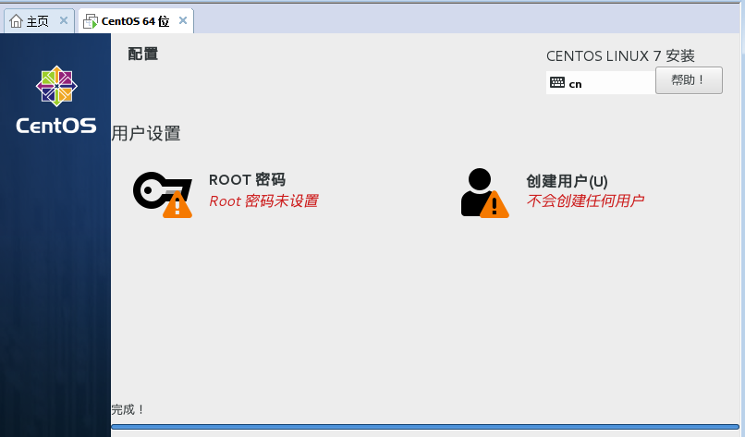

图2.13

设置用户名及密码（图2.14、图2.15）。

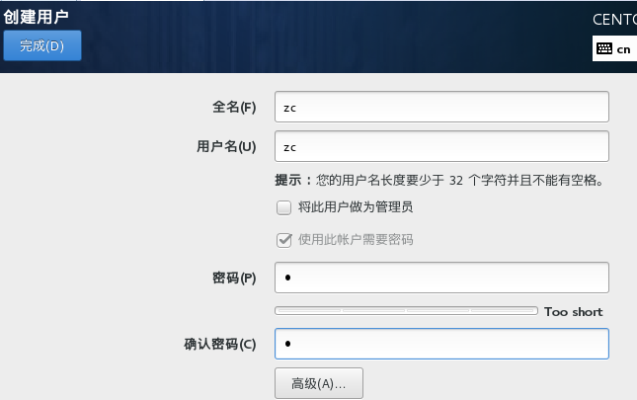

图2.14

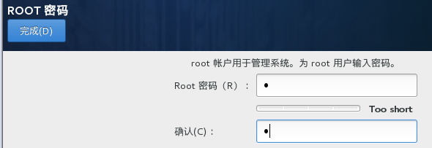

图2.15

最后点击“完成配置”完成Center OS 7的安装（图2.16）。

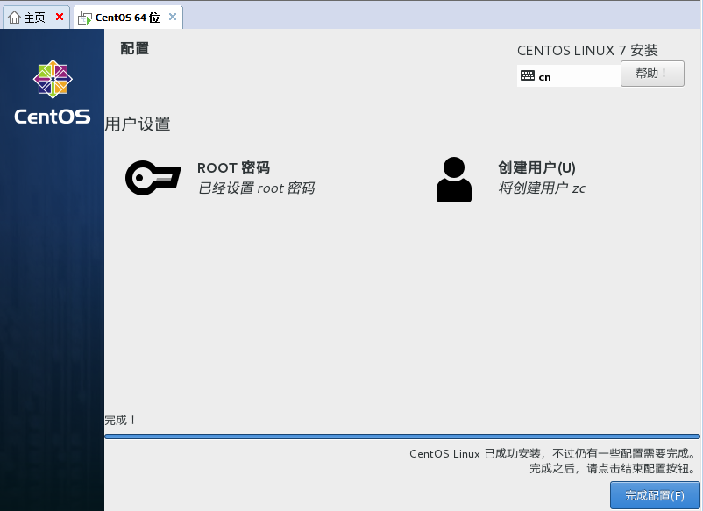

图2.16

重启便可开始使用（图2.17）。

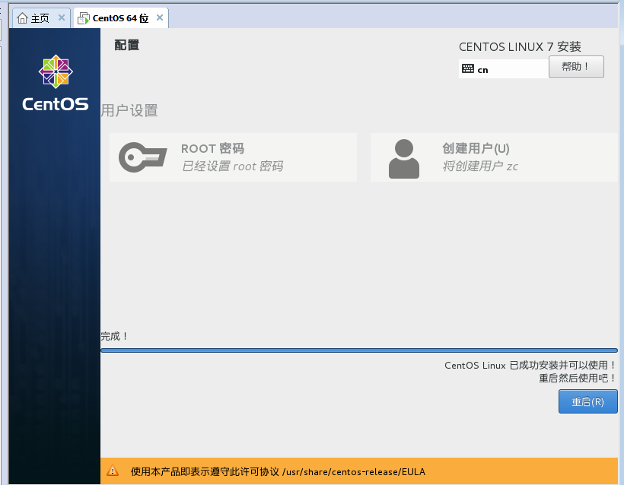

图2.17

## Center OS 7 环境配置

安装后是没有配置网络环境的，需要自己配置。ifcfg-ensxx（xx是本机生成序号，可能不一致，本机为33）是需要修改的文件，文件的目录为：etc/sysconfig/network-scripts/ifcfg-ens33，修改需要管理员权限，输入账号（root）密码进入（图3.1）。

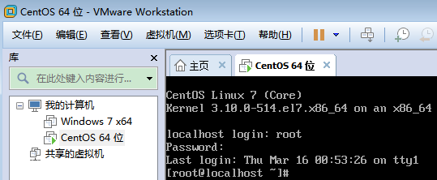

图3.1

对ifcfg-ens33进行修改之前，需要修改其只读限制（图3.2），进入文件的目录，利用“chmod 777 ifcfg-ens33”进行修改。（Chmod 命令查看http://man.linuxde.net/，7为二进制111，为RWX三个权限，这里6就够用）。

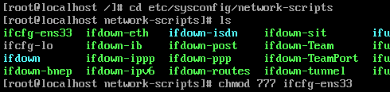

利用Vi编辑器打开ifcfg-ens33（图3.3），

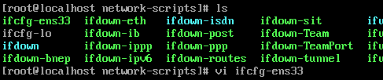

图3.3

回车，出现下面内容（图3.4）。

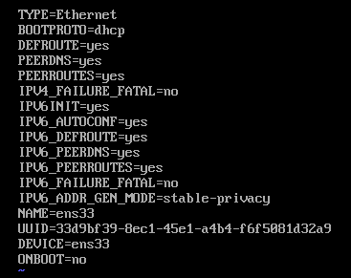

图3.4

Vi编辑器使用时，可以点击键盘i（插入模式）对当前内容进行修改，这里采用自动IP获取 只需修改ONBOOT为yes。

修改完成后，点击键盘Esc退出插入模式，输入“：wq”保存（图3.5）。

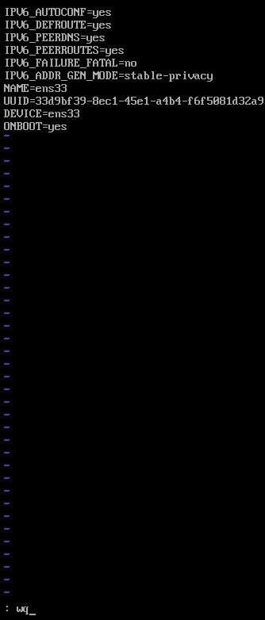

图3.5

然后输入“reboot” 重启。

## Center OS 7 软件安装

从新输入账号密码登录，利用“Yum search +软件名称”可查询到软件版本（图4.1）。

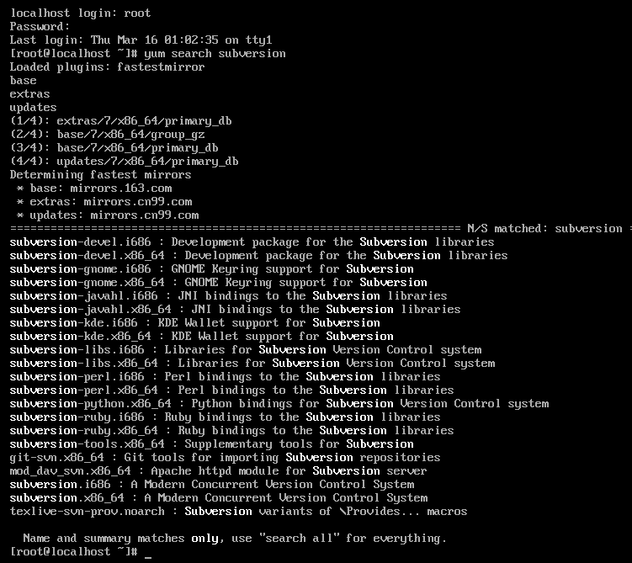图4.1

需要安装subversion、cmake、gcc三个软件，这里采用默认安装。

利用命令“yum install subversion”安装 svn；



利用命令“yum install cmake ”安装cmake；



其中gcc指定安装，先利用“yum search gc”查看版本，指定第一个c++编译器gcc-c++.x86\_64进行安装（图4.2）。

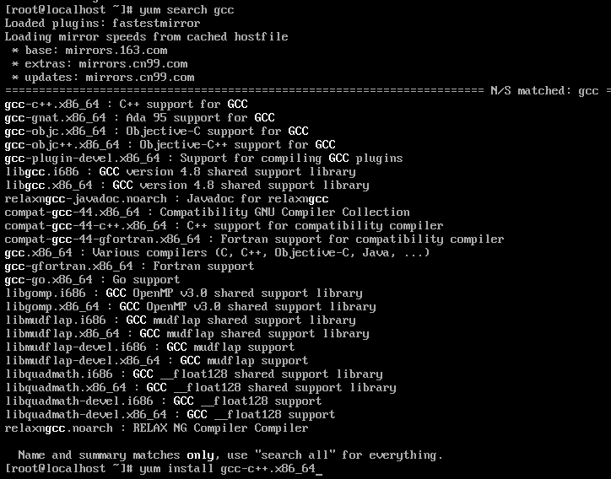

图4.2

到此，常用的三个软件安装完毕

## Linux 工程编译

采用Xshell进行工程编译。打开Xshell，新建会话（图5.1），其中主机地址为在CenterOS中利用ip add查询到的地址（图5.2）。

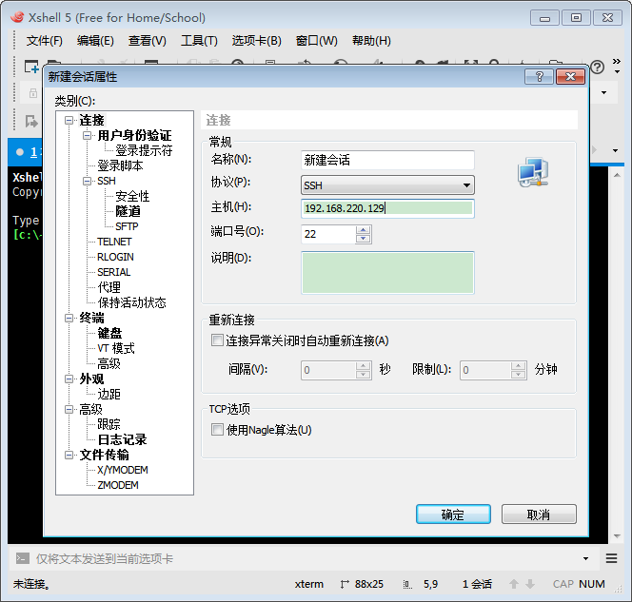

图5.1

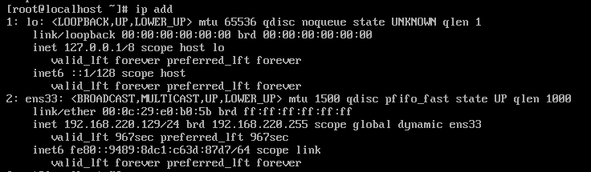

图5.2

点击“确定”（图5.3）。

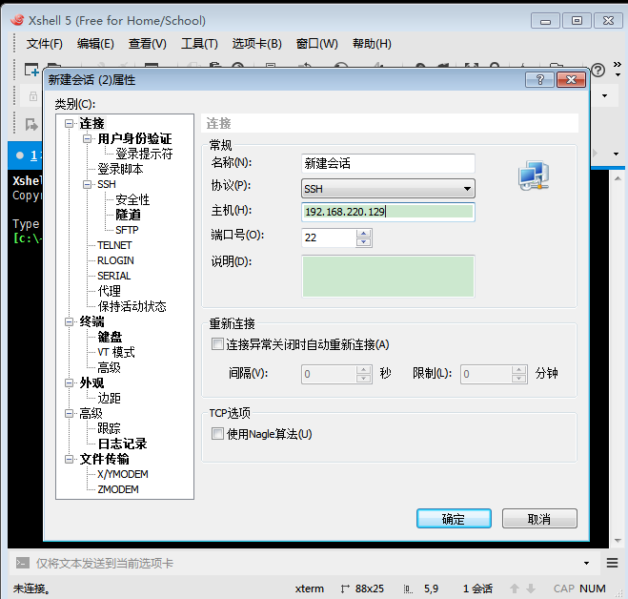

图5.3

点击“连接”（图5.4）。

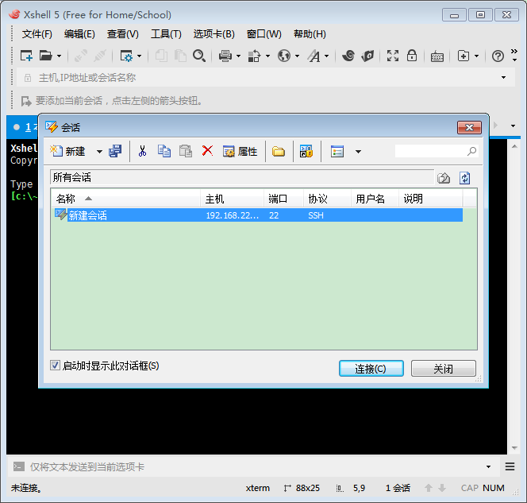

图5.4

输入用户名及密码（图5.5、图5.6）。

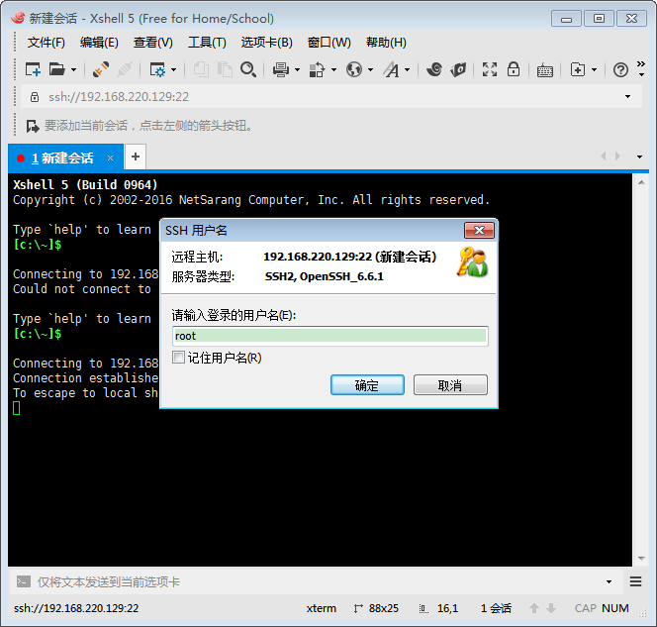

图5.5

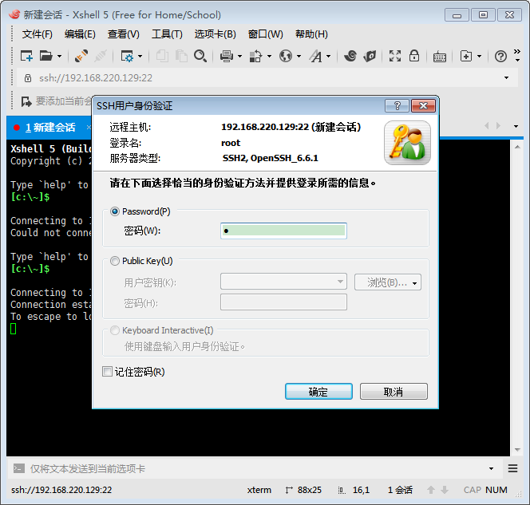

图5.6

显示连接已建立（图5.7）。

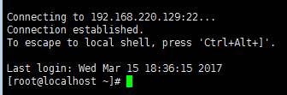

图5.7

Svn 代码下载

使用如下命令下载代码：

svn co https://code.geostar.com.cn/svn/679-跨平台GIS内核预研项目/40\_Source

同时要输入本机的用户名（例“zhangchi@geostar.com.cn”）及本机密码，可选择保存未加密的密码（输入“y”）（图5.8）。

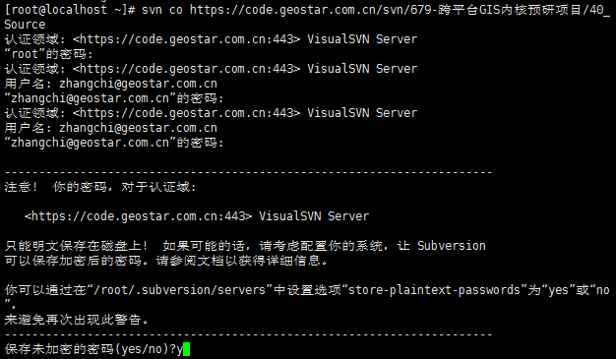

图5.8

进入代码的目录40\_Source（图5.9），利用“./buildall.sh”编译所有的工程，若无权限，则使用“chmod a+x build\_all.sh”修改其权限为可执行，再利用“./buildall.sh”进行编译（图5.10）。



图5.9

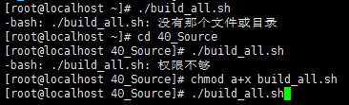

图5.10

可选择类型为“release”，输入“r”，64位系统输入“64”，编译时不要编译QT，输入“n”（图5.11），回车，在接下来的问题中输入“y”，变可开始代码的编译。

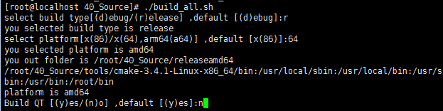

图5.11